- Zastosowanie
Dieta podstawowa stosowana jest u osób niewymagających żywienia dietetycznego. Powinna spełniać wymagania racjonalnego żywienia ludzi zdrowych, tzn. ma pokrywać zapotrzebowanie pacjenta na energię oraz wszystkie niezbędne składniki odżywcze potrzebne do prawidłowego funkcjonowania organizmu, utrzymania należnej masy ciała
i zachowania zdrowia.
W diecie podstawowej dozwolone są wszystkie produkty i potrawy oraz wszystkie techniki sporządzania posiłków. Różnorodność produktów w diecie daje lepszą możliwość zapewnienia organizmowi niezbędnych składników odżywczych. Dieta podstawowa powinna być urozmaicona, smaczna.
Zasady zdrowego żywienia związane z Piramidą Zdrowego Żywienia i Aktywności Fizycznej
- Spożywaj posiłki regularnie (4-5 posiłków co 3-4 godziny).
- Warzywa i owoce spożywaj jak najczęściej i w jak największej ilości, co najmniej połowę, tego co jesz.
Pamiętaj o właściwych proporcjach: 3/4 – warzywa i 1/4 – owoce.
- Spożywaj produkty zbożowe, zwłaszcza pełnoziarniste.
- Codzienne spożywaj co najmniej 2szkl mleka. Możesz je zastąpić jogurtem, kefirem i częściowo serem.
- Ograniczaj spożycie mięsa (zwłaszcza czerwonego i przetworzonych produktów mięsnych do 0,5kg/tyg.).
Jedz ryby, nasiona roślin strączkowych i jaja.
- Ograniczaj spożycie tłuszczów zwierzęcych. Zastępuj je olejami roślinnymi.
Rodzaj kwasów tłuszczowych | Źródło w diecie
Nasycone | prawie wszystkie tłuszcze zwierzęce (smalec, słonina, tłuste mięso i wędliny, śmietana, masło, mleko pełnotłuste, sery pełnotłuste, czekolady, gorszej jakości margaryny);
Jednonienasycone | olej rzepakowy, arachidowy, oliwa z oliwek;
Wielonienasycone | olej słonecznikowy, sojowy, kukurydziany oraz margaryny produkowane z tych olejów (zawierające sterole roślinne), ryby morskie (makrela, śledź, łosoś).

- Unikaj spożycia cukru i słodyczy. Zastępuj je owocami i orzechami.
- Nie dosalaj potraw i kupuj produkty z niską zawartością soli. Używaj ziół – mają cenne składniki i poprawiają smak.
- Pamiętaj o piciu wody, co najmniej 1,5l dziennie.
- Nie spożywaj alkoholu.

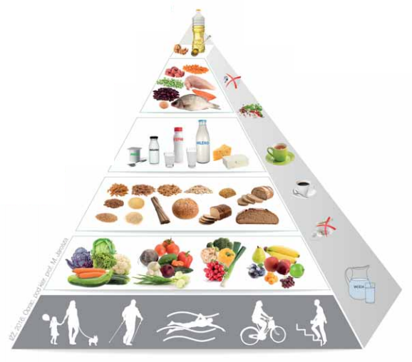
Piramida Zdrowego Żywienia i Aktywności Fizycznej (2016 r.)

- Przykładowy jadłospis

I Śniadanie kawa zbożowa z mlekiem, pieczywo mieszane z masłem, ser twarogowy ze szczypiorkiem, jabłko
II Śniadanie herbata zielona, chleb z wędliną, sałatka jarzynowa
Obiad zupa krem z selerów z grzankami
kompot, ryba smażona, ziemniaki puree, sałatka z czerwonej kapusty
Podwieczorek placek drożdżowy z kruszoną
Kolacja herbata owocowa, risotto mięsno-jarzynowe

